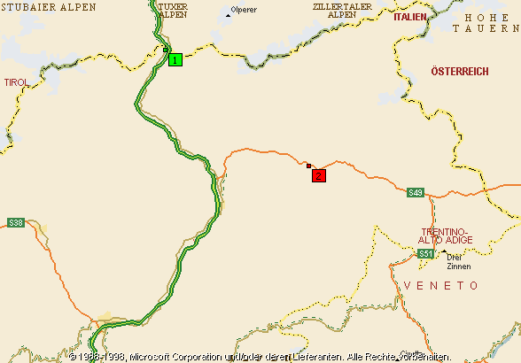
Ausfahrt: Brixen/Pustertal
Uscita: Bressanone/Val Pusteria
St. Lorenzen
San Lorenzo di Sebato
Bozen
Bolzano
Brenner
Brennero
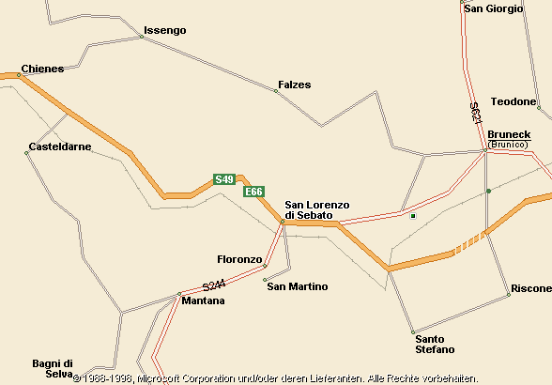

⇐ Gadertal
⇐ Val Badia
2

Entfernung/Distanza | Anweisung/Indicazione | Teilstrecke/ Percorso | Richtung/ Direzione
0,0 | Abfahrt Brenner | 1,4 km | Colle Isarco
0,0 | Partenza dal Brennero | 1,4 km | Colle Isarco
2,3 | *Gebührenpflichtige Straße*Bei Brennero | 36,9 km | Bozen
2,3 | Entrata in autostrada A22 | 36,9 km | Bolzano
39,2 | Bei Brixen, LINKS (Ost) auf S49 [E66] | 25,2 km | Bruneck
39,2 | Uscita per Val Pusteria a Bressanone | 25,2 km | Brunico
64,4 | Ankunft St. Lorenzen, dann Richtung Gadertal SS 244 1 KM, dann rechts abbiegen | 2,5 km | 
64,4 | Arrivo a San Lorenzo di Sebato, direzione Val Badia SS 244 dopo 1 KM, svoltare a destra | 2,5 km

Entfernung/Distanza | Anweisung/Indicazione | Teilstrecke/ Percorso | Richtung/ Direzione
0,0 | *Gebührenpflichtige Straße*Bei Bolzano, LINKS (Ost) abbiegen auf A22 [E45] | 39,1 km | Brixen
0,0 | Partenza da Bolzano Entrata in autostrada A 22 | 39,1 km | Bressanone
44,5 | Bei Brixen, RECHTS (Ost) auf S49 [E66] | 25,2 km | Bruneck
44,5 | Uscita Bressanone per Val Pusteria SS49 | 25,2 km | Brunico
69,7 | Ankunft St. Lorenzen, dann Richtung Gadertal SS 244 1 KM, dann rechts abbiegen | 2,5 km
69,7 | Arrivo a San Lorenzo di Sebato, direzione Val Badia SS 244 dopo 1 KM, svoltare a destra | 2,5 km

